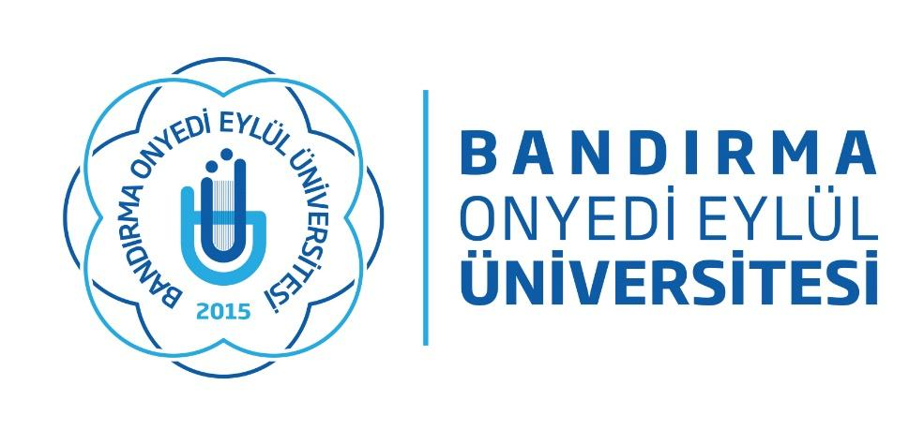

2023 BİRİM İÇ DEĞERLENDİRME RAPORU

Birim Adı: BOR TEKNOLOJİLERİ UYGULAMA VE ARAŞTIRMA MERKEZİ

ÖNEMLİ BİLGİLENDİRME
Lütfen dosyayı hazırlamadan önce bilgilendirme metnini dikkatle okuyunuz.

- İlgili sorulara verilecek yanıtlar 1 Ocak 2023 – 31 Aralık 2023 tarihleri arasında yapılan faaliyetleri kapsayacak şekilde olmalıdır.
- Aşağıdaki soruları yine aşağıda belirtilen formata uygun olarak her bir alt başlık için cevaplandırılmalıdır.
- Sorulara verilen cevaplar belgelendirilmelidir. Belgesi (kanıtı) olmayan cevaplar geçerli olmayacaktır.
- Kanıtlar internet bağlantısı (link), fotoğraf ya da pdf belgesi şeklinde olmalıdır.
- Link olarak eklenen kanıtlar ilgili sorunun altına eklenebilir.
- Fotoğraf olarak eklenen kanıtlar jpeg formatında, faaliyeti/uygulamayı anlatacak netlikte her bir soru için en fazla 3 adet olacak şekilde biriminiz ile ilgili açılan drive klasörüne eklenmelidir. Fotoğraflı kanıtların dosya isimleri fotoğraf (F), soru sırası ve kanıt sırasına göre yüklenmelidir.
Örnek: F.1.1. F.3.2
- Dosya olarak eklenen kanıtlar pdf formatında biriminiz ile ilgili açılan drive klasörüne eklenmelidir. PDF dosyası formatındaki kanıtların dosya isimleri PDF (P), soru sırası ve kanıt sırasına göre yüklenmelidir.
Örnek: P.1.1. P.3.2
- İlgili soruların altına linkler ile beraber drive klasörüne yüklenen fotoğraf ve pdf formatındaki dosya isimleri de belirtilmelidir.

Örnek Soru:
2. Dezavantajlı öğrenci gruplarına sunulan hizmetlerle ilgili geri bildirimlerin iyileştirme mekanizmalarında kullanıldığına ilişkin belgeleri ekleyiniz.

Örnek Cevap:
Açıklama metni ………….
www.bandirma.edu.tr/orneklink
F.2.1
F.2.2
F.2.3
P.2.1
P.2.2

Dosyalarınızı yüklemek için kullanabileceğiniz Drive Bağlantısı: https://drive.google.com/drive/folders/1mnIporFalm8sOqVXcvlHI-uipF75WA2i?usp=share_link

KALİTE
Ek Bilgi: Sorularda yer alan paydaşların açılımı aşağıdaki gibidir.
- İç Paydaş: Öğrenci, Personel, Diğer birimler
- Dış Paydaş: Danışma Kurulları, İşverenler, STK, Kamu Kurumları, Mezunlar vb

- Biriminizde üniversite uygulamalarından farklı örnek gösterilebilecek “kalite” uygulamaları nelerdir? (Standart uygulamalar ve mevzuatın yanı sıra; kurumun ihtiyaçları doğrultusunda geliştirdiği özgün yaklaşım ve uygulamalarına ilişkin kanıtlar)
Bu kapsamda 2023 yılında faaliyet gerçekleştirilememiştir.

- Biriminizde kalite güvencesi kültürünü geliştirmek üzere yapılan planlamalar ve uygulamalar nelerdir?
Bu kapsamda 2023 yılında faaliyet gerçekleştirilememiştir.

- Biriminizdeki gelecek senaryoları nelerdir? (Biriminize ilişkin diğer birimler/diğer fakülteler/ diğer üniversiteler ile kıyaslama yönünde elinizdeki kanıtları sununuz)

Merkezimizin araştırmacılarından, Merkez müdürü Doç. Dr. Bülent BÜYÜK ve Müdür yardımcısı Doç. Dr. Miraç KAMIŞLIOĞLU CA21128: PROBONO numaralı COST projesine dahil olmuş ve proton-boron füzyonu çalışmalarını takip etmeye başlamışlardır. Buradan elde edilen ön bilgiler neticesinde proton-boron füzyonu uygulamalarının gelecekte dünyada ve ülkemizde ön plana çıkabileceğini değerlendirmişlerdir. Bu bağlamda temiz ve yoğun-enerji enerji eldesinde Merkezimizin 2071 vizyonunu “proton-boron füzyonu uygulamalarının yerli ve milli imkanlarla gerçekleştirilmesi” olarak belirlemişlerdir.
Kanıt 1: https://www.ca-probono.eu/
Kanıt 2 : F.3.1

- Biriminizde paydaşların rollerini gösteren ve katılımına ilişkin belgeler kanıtlar nelerdir?

Uygulama ve araştırma merkezimizin yönetim kurulu ve danışma kurulu paydaşların rollerini göstermektedir. Kanıt: Yönetim Kurulu : https://bortam.bandirma.edu.tr/tr/bortam/Sayfa/Goster/Yonetim-Kurulu-2446
Kanıt Danışma Kurulu: https://bortam.bandirma.edu.tr/tr/bortam/Sayfa/Goster/DANISMA-KURULU-15121

- Memnuniyet yönetim sistemi kapsamında biriminizde kullanılan iç ve dış paydaşlara * yönelik geri bildirim yöntemleri nelerdir? Kanıtlarını sununuz.

Bu kapsamda 2023 yılında faaliyet gerçekleştirilememiştir.

- Biriminizin yıllık izleme ve iyileştirme raporlarını/ verilerini ek olarak sununuz.

Veriler 6 aylık periyotlar halinde Yöksis veri giriş sistemine girilmektedir. Kanıt: https://yoksis.yok.gov.tr/

- Birime ait standart uygulamalar ve mevzuatın yanı sıra; birimin ihtiyaçları doğrultusunda birimin geliştirdiği performans yönetimi mekanizmalarına dair özgün yaklaşım ve uygulamalarına ilişkin kanıtları ekleyiniz.
Bu kapsamda 2023 yılında faaliyet gerçekleştirilememiştir.

- Biriminizin performans yönetimi mekanizmalarının iyileştirildiğine dair kanıtları ekleyiniz.

Bu kapsamda 2023 yılında faaliyet gerçekleştirilememiştir.

- Birimin karar alma süreçlerinde paydaş katılımının sağlandığını gösteren belgeler nelerdir? (Anketler, odak grup toplantıları, çalıştaylar, bilgi yönetim sistemi vb.)

Bu kapsamda 2023 yılında faaliyet gerçekleştirilememiştir.

- Birim bazında öğrencilerin karar alma mekanizmalarına katılımı örneklerini belirtiniz.

Bu kapsamda 2023 yılında faaliyet gerçekleştirilememiştir.

- Birim bazında mezun izleme sistemi için gerçekleştirilen çalışmalar nelerdir? Belirtiniz. (Telegram, whatsapp grubu, app uygulamalar vs.)

Bu kapsamda 2022 yılında faaliyet gerçekleştirilememiştir.

- Uluslararasılaşma konusunda standart uygulamalar ve mevzuatın yanı sıra; birimin ihtiyaçları doğrultusunda birimin geliştirdiği özgün yaklaşım ve uygulamalarına ilişkin kanıtlar nelerdir? Belirtiniz.

Bu kapsamda 2023 yılında faaliyet gerçekleştirilememiştir.

- Birimin uluslararasılaşma hedeflerine ulaşılıp ulaşılmadığını izlemek üzere oluşturulan mekanizmalar ve iyileştirme çalışmaları ile kanıtlarını belirtiniz.

Bu kapsamda 2023 yılında faaliyet gerçekleştirilememiştir.

TOPLUMSAL KATKI

NOT: Aşağıdaki sorulara Sosyal Sorumluluk ve Gönüllülük dersi bünyesi dışında kalan faaliyetleri açıklayınız.

14. Toplumsal Katkıya” yönelik yapılan faaliyetin adı, tarihi ve faaliyete katılmış /katılmakta olan; akademik ve idari personelin sayısı ayrı ayrı belirtilmelidir?

Faaliyet Sırası | Faaliyetin Adı | Faaliyetin Tarihi | Katılan Akademik Personel Sayısı | Katılan İdari Personel Sayısı | Kanıt Dosyası İsmi
1 | Kocak, I., Eke, C. A. N. E. L., Buyuk, B., Kamislioglu, M., & Ozaydin Ozkara, R. (2023). Determination of natural radioactivity level of boron waste deposits in Bandirma, Balikesir, Turkey. International Journal of Environmental Science and Technology, 1-12. | 26.09.2023 | 3 | 3 | KANIT: https://link.springer.com/article/10.1007/s13762-023-05195-y
2 | Büyük, B., Yaşar, M. M., Yorulmaz, N., & KAMIŞLIOĞLU, M. (2023). Bor Karbür-Silisyum Karbür Kompozit Malzemelerin Nötron Zayıflatma Özelliklerinin MCNP6 Simülasyonu ile İncelenmesi. Journal of Boron, 40-45 | 30.09.2023 | 2 | 3 | KANIT: https://dergipark.org.tr/tr/pub/boron/issue/80010/1267320
3 | GNP ve CNT katkılı B₄C-TiB₂ Kompozitlerinin Radyasyon Zayıflatma Özelliklerinin Gama ve X-ışınları ile Nötronlar İçin İlk Kez Teorik ve Deneysel Olarak İncelenmesi ve MCNP6 ile Yeni Bir Simülasyon Modelinin Kurulması. 123F049, TÜBİTAK 3501 Proje | 01.05.2023 | 3 | 3 | KANIT: https://yenierdekgazetesi.com/haber/universite_projelerine_tubitaktan_destek_-56191.html
4

15. Toplumsal Katkıya yönelik yapılan faaliyetin izlenmesine ve iyileştirilmesine ilişkin kanıtları ekleyiniz. (Anket Formları, Odak Grup Görüşmeleri, Geri Bildirim Raporları)

Bu kapsamda 2023 yılında faaliyet gerçekleştirilememiştir.

16. Gerçekleştirilen toplumsal katkı faaliyetinin Üniversitenin amaç ve hedefleriyle uyumunu (Üniversitenin 2021-2025 Stratejik Planında Yer Alan Amaç ve Hedefler ile ilişkilendiriniz)

Bkz. Üniversite Stratejik Planı syf.8-9 https://kalite.bandirma.edu.tr/Content/Web/Yuklemeler/Sayfa/Dosya/15043/2fc2d2a8-13d5-6f15-a350-4418368f55cd.pdf

Faaliyetin Adı | İlgili Stratejik Plan Amacı | İlgili Stratejik Plan Hedefi
Kocak, I., Eke, C. A. N. E. L., Buyuk, B., Kamislioglu, M., & Ozaydin Ozkara, R. (2023). Determination of natural radioactivity level of boron waste deposits in Bandirma, Balikesir, Turkey. International Journal of Environmental Science and Technology, 1-12. | Amaç: 2 | Hedef: 1
Büyük, B., Yaşar, M. M., Yorulmaz, N., & KAMIŞLIOĞLU, M. (2023). Bor Karbür-Silisyum Karbür Kompozit Malzemelerin Nötron Zayıflatma Özelliklerinin MCNP6 Simülasyonu ile İncelenmesi. Journal of Boron, 40-45 | Amaç: 2 | Hedef: 1
GNP ve CNT katkılı B₄C-TiB₂ Kompozitlerinin Radyasyon Zayıflatma Özelliklerinin Gama ve X-ışınları ile Nötronlar İçin İlk Kez Teorik ve Deneysel Olarak İncelenmesi ve MCNP6 ile Yeni Bir Simülasyon Modelinin Kurulması. 123F049, TÜBİTAK 3501 Proje | Amaç: 2 | Hedef: 2

17. Bütçesi ve Kaynağı (Her faaliyet için varsa harcanan tutar girilecektir. Bunun yanı sıra faaliyet sürecinde kullanılan zaman, insan ve araç ve diğer kaynakları da belirtiniz)

Faaliyetin Adı | Faaliyet için ayrılan parasal kaynak miktarı | Faaliyet için ayrılan gün sayısı | Faaliyet için kullanılan insan sayısı | Faaliyet için ayrılan diğer kaynaklar
Kocak, I., Eke, C. A. N. E. L., Buyuk, B., Kamislioglu, M., & Ozaydin Ozkara, R. (2023). Determination of natural radioactivity level of boron waste deposits in Bandirma, Balikesir, Turkey. International Journal of Environmental Science and Technology, 1-12. | 0 | 100 | 3 | -
Büyük, B., Yaşar, M. M., Yorulmaz, N., & KAMIŞLIOĞLU, M. (2023). Bor Karbür-Silisyum Karbür Kompozit Malzemelerin Nötron Zayıflatma Özelliklerinin MCNP6 Simülasyonu ile İncelenmesi. Journal of Boron, 40-45 | 0 | 100 | 3
GNP ve CNT katkılı B₄C-TiB₂ Kompozitlerinin Radyasyon Zayıflatma Özelliklerinin Gama ve X-ışınları ile Nötronlar İçin İlk Kez Teorik ve Deneysel Olarak İncelenmesi ve MCNP6 ile Yeni Bir Simülasyon Modelinin Kurulması. 123F049, TÜBİTAK 3501 Proje | 0 | 100 | 3

